上山信一・慶應義塾大学教授に聞く

橋下・大阪改革のブレーンが語る「東京改革プラン」

2016/7/26

東京は今、改革期を迎えている。では、どんな改革をどう進めればいいのか。その質問をぶつける、ベストな人物が“改革請負人”として知られる上山信一・慶応義塾大学教授だ。上山氏は、運輸省、マッキンゼーの共同経営者を経て、過去10年、ブレーンとして、大阪府・大阪市の改革に携わってきた。新・都知事がやるべき改革、改革のためのゲームプラン、各候補者の評価、橋下徹氏に学ぶ改革のリーダーシップ、東京のポテンシャルなどについて聞いた。

東京は争点をつくりにくい
──今回の都知事選の争点は何ですか？
そもそも、自治体の仕事はとても幅が広いが、その中でも、東京都は少し特殊なところがある。
東京は23区があって、都でカバーする領域と、特別区でカバーする領域の線引きがあいまいだ。
たとえば、待機児童は、東京都全体として大きな問題だし、お金を出す必要があるけれども、基本は区の担当なので、都として直接は何もしていない。こうした、都と区の狭間に落ちるような分野が結構ある。
一方で、都は国政とも密接なところがある。右や左といったイデオロギーの話や、憲法改正、軍事、日中関係といった、都政と直接関係ない話まで持ち込まれてしまう。
つまり、東京都は、国と区という上下の境目がぼやっとしている。都道府県はどこも同じ傾向があるが、東京の場合いっそうぼやっとしている。
もうひとつの東京の特徴は、「お金がある」ということだ。
普通の自治体は、大阪が典型だが、お金がないので争点が絞られる。お金がない中で、優先順位をつけるという議論になる。
しかし、東京は財政が豊かなので、「どれも大事」という話になってしまい、各候補者が同じようなことを言う。子育ても大事だし、高齢者も大事だという話で、争点がなかなか絞れない。
そのため結局は、「失点をおさえる戦い方」と「いちばんマシな人を選ぶ」という消去法的な選挙に“構造的”になってしまう。
実際、過去20年、東京では明確な争点が表に出たことはほとんどないと思う。
出てくる争点は、後ろ向きの話ばかり。たとえば、「築地市場の移転は間違っているのではないか」「都庁を建てるのは無駄だったのではないか」といった議論になってしまう。
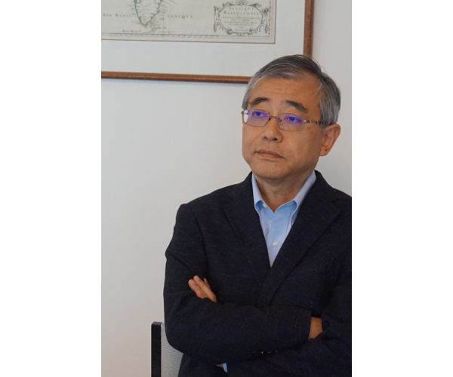
上山信一（うえやま・しんいち）
慶応義塾大学総合政策学部教授／大阪府・市特別顧問
1957年大阪市生まれ。京都大学法学部、プリンストン大学大学院（公共経営学修士）。運輸省、マッキンゼー（共同経営者）、米ジョージタウン大学研究教授等を経て現職。『改革力』『大阪維新』『行政の経営分析』『公共経営の再構築』『自治体改革の突破口』など著書、共著が多数ある。
──東京都政に関して政策論争が盛り上がらないのは、都民が無関心だからでも、都民の民度が低いからでもなく、構造的な問題であると。
そう、構造に原因がある。都政においては、争点を炙り出すだけでも大したものだと言える。
その意味で、（元東京都知事の）猪瀬直樹さんが取り上げた「地下鉄民営化」は争点としてはよかった。地下鉄民営化は、大阪ではお金がないので深刻なテーマになっているが、東京は余裕があるので、見事なまでに争点になっていない。
石原慎太郎さんもセンスがあった。
外からは“思いつき”だと言われていたが、そうでもないと思う。これだけ争点の掴みどころのない東京で、ディーゼル車の問題といった、人々が興味を持ちやすいものをセンスよくピックアップしてきた。その意味では、やっぱり天才的だと思う。
したがって、まず「東京都は争点をすごくつくりにくい」ということを前提として考えるべきだ。
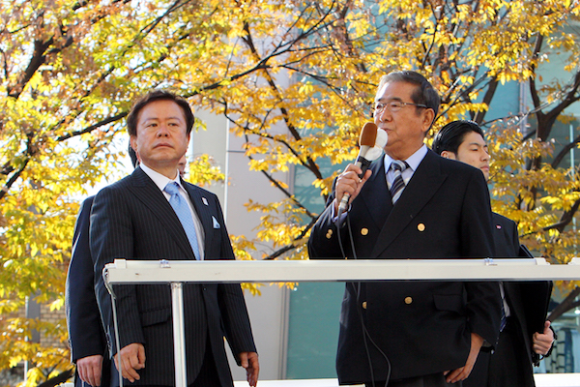
写真：Yohei Osada/アフロ

情報公開がなぜ重要か
──その上で、今、東京の争点とすべきテーマは何ですか？
最大の争点は、情報公開だ。なぜなら、それをしないと何も始まらないので。
現在の東京の情報公開は本当にひどい。大阪市も10年前はひどかったが、同じぐらいひどいと思う。東京都に資料請求すると、黒塗りになったものも多く出てくるが、それはおかしい。
ただし、情報公開については、知事が覚悟を決めて、リーダーシップを発揮すれば変えられる。知事が「情報公開する」と言ってしまったら終わり。みんなが見ている中で、議会も情報公開には反対できないはずだ。
そもそも役人は、悪意なく情報公開に反対する。
役人側の理屈は「大事ないい政策が、政治論争に巻き込まれて、マスコミが報道して、住民が反対したら前に進まなくなる。それは都民にとって不利益だから、われわれに任せなさい。だから非公開にしますよ」となる。
大阪市の場合、2005年に大改革を始めて、助役で弁護士の大平光代さんが、役人が一番嫌がる福利厚生の情報から公開していった。
互助組合に補助金が出ていたとか、福利厚生でスーツを買えるとか、一般の人が理解しやすい細かい話も含めて、大平さんと私は記者会見を朝夜と1日に2回も開いて、情報をばらまいていった。
こうして情報をどんどん出していくと、市民の興味・関心が盛り上がって、メディアが記事を書いて、市民がさらに怒るというサイクルが生まれていく。次から次に情報が出てくるので、市民の怒りは爆発していった。
大阪が経験したこのサイクルを東京はまだ経験していない。そのサイクルが最初に来ないと、改革はまず成功しない。そうして、メディアと市民が盛り上がっているうちに、行政改革を行っていけばいい。
そのときに大事なのは、何でもかんでも他の都市と比べることだ。すると問題点が見えてくる。
大阪市の場合、単位あたりの出費も職員数も2割程度多かった。たとえば、車も服も他の自治体より2割高く買っていた。そうした情報を、記者会見でバンバン出していった。

外郭団体の天下りを調べよ
しかし、次第に、メディアも市民も情報に飽きて退屈してくる。その段階になったら、今度は、情報を文書にしてネットに掲載していく。
すると、その情報は消せなくなる。真面目な公務員集団は必死になって、改善に取り組み始める。情報公開は、市民の関心と政治的なエネルギーを選挙の時以外に持続させる効果がとても大きい。選挙が終わったら、後は任せという感じではダメで、メディアと市民が監視し、怒り続けないといけない。
東京の場合も、隠された情報は山ほどあるに違いない。大阪の数倍はあると思う。大阪はお金がない中でも、あれだけ悪いことをやっていたので、東京みたいにおカネのあるところはどれだけのことをやっているのか想像もつかない。
とくに外郭団体からは多くの問題が出てくると思う。
各種外郭団体は、住宅供給公社、道路公社といった大きなところから、何とか協会といった小さなところまで、局別に多数ある。大阪市でも100何十個あった。東京都にもそれぐらいあるに違いない。
外郭団体を対象にして、「本当に必要ですか」と事業仕分けをやっていったら、半分くらいはいらなくなるのではないか。
きっと天下りもかなりやっていると思う。
国ほどひどくないにしても、個室と秘書と黒塗りのハイヤーが付いているケースもあるはずだ。外郭団体の利権というのは、選挙の直接の争点ではないにしても、重要性が高い。
おそらく都庁の職員の給料も高すぎる。
これらはデータが必要なので、主要候補も言及していないが、もっと突っ込まないといけないテーマだ。すでに都庁の役人の給与は公表されているが、もっと詳細に分析しないといけない。

本庁のエリート職員は半分でいい
──「情報公開」以外の重要な争点は何ですか？
財政問題だと思う。
現時点では、東京の財政状態は健全だ。大阪、愛知などと比べても、東京一人勝ちと言える状況にある。
しかし、これから東京も超高齢化していく。そうすると、東京都心部の豊かな地域はまだいいが、周辺部は急速に劣化していく。
周辺部の中には、団塊世代が多くて、高度経済成長期に集中的に人口が増えている地域も多い。そうした地域で、後期高齢者が激増し始める。つまり、「収入はない、貯蓄はない、いるのは年寄りだけ」という地域が生まれる。
東京というと、23区ばかりに目が行きがちで、それらの地域は豊かだ。しかし、周辺部は、西東京市などを筆頭に財政状況が極めて悪い。
高齢者が激増すると、病院や病床が足りなくなり、医療福祉の支出が急激に膨らむ。周辺部の医療・福祉のサービスをどう支えていくかを今のうちからシミュレーションしておかないと、将来、明らかにお金が足りなくなると思う。
これらの問題を認識している、都庁の職員はいるだろうが、各局とも、長期的な発想が弱い。目の前の来年の予算のことしか考えていない。役人は、自分の任期中にできるだけ多く予算をもらうのが出世につながるので、どんどんお金を無駄に使ってしまう。
米国には、「レイニーデーズファンド」という考え方があって、将来の万一の場合に備えて基金を積んでいる。そうした取り組みが都にも必要なのではないか。「将来債務対策局」をつくってもいいぐらいだ。
今の都は、いわば、経理課はあるけれど、財務部はない会社みたいなものだ。将来を見るときに、PL（損益計算書）だけでなく、BS（貸借対照表）も見ないといけないのに、資産を有効活用できていない。大阪に比べると、極めてゆるい。
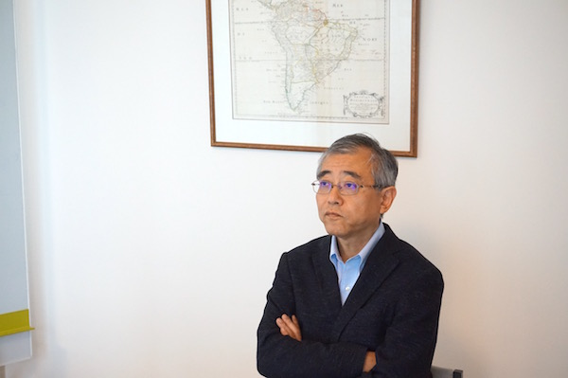
コストという点でも、削減余地は大いにある。
たとえば、地下鉄は都営と営団地下鉄を統合すればいい。２つを分けている意味は全然ない。
それなのに、なぜ統合がうまくいかないかと言うと、営団地下鉄は、国交省の天下り先だからだ。一方の都営地下鉄は都の天下り先なので、「業界内の山口組の抗争」みたいな状況になっている。双方とも、経営のことは考えていなくて、「俺の縄張りに口出すな」という戦いを繰り広げている。
都営バスも、民営化したら絶対黒字になると思う。これだけ乗客が多いので、エリア別に東急などに売ればいい。
都庁の本庁のエリート職員も、今の半分の数でいいと思う。今の都庁は、本庁の大卒エリートがやたら多すぎる。みんな超優秀だが、宝の持ち腐れで、無駄な仕事を作り出している。
都庁の職員は、民間企業なら１，２人でやる説明のために、10人ぐらいがやってくる。超優秀な局長に、超優秀な部長が説明するための資料を、超優秀な職員がつくっているようなイメージだ。

東京の街はつまらない
──財政の問題にかぎらず、今の東京は、全体感というか大きなビジョンがありません。
グランドデザインの議論が全然ない。「●●駅前を再開発」とか言っているだけで、全体としてどうするかという発想がない。
たとえば、山手線の各駅周辺の開発でも、ただマンションを建てているだけで頭を使っていない。
恵比寿はちょっと頭を使ったので幾分華やかになったが、大崎はしょうもない街になってしまった。今の大崎は、過去20年の都政が機能していないことの象徴。本当につまらない。大崎は目の前の収益を最大化するための街づくりになっている。
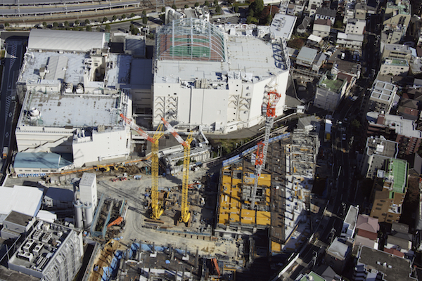
上空から見た大崎駅周辺（iStock.com/TAGSTOCK1）
品川もJRにお任せで何も考えていないのではないか。JRに任せてしまうと、資本効率を最大化して、緑もゆとりもない空間になってしまう。このままでは、田町の周辺もしょうもない街になると思う。
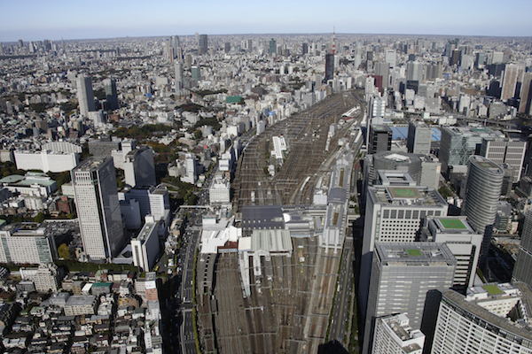
上空から見た品川駅周辺（iStock.com/TAGSTOCK1）
渋谷は東急がいるからちょっとマシだし、六本木の六本木ヒルズやミッドタウンはディベロッパーが入っているので、さすがに悪くはない。しかし、大半の街の駅前をみるかぎりどうしようもない。
東京の街は、部分最適ばかりで、全体最適がない。再開発して、元気だと言われても、ワクワクしてこない。
JRに街づくりを任せてはいけない。都がしっかり入っていって、「目の前の収益ではない。東京はこういう街を創るんだ」というふうにリーダーシップをとっていかないといけない。でないと、東京がつまらない街ばかりになってしまう。
実際、都にはリーダーシップを発揮するだけの権限がある。
たとえば、「都市計画道路をこの場所に造る。この計画はガンとして譲らない」と言えば、周りはガラガラと変わっていく。企業はいろんなことを言ってくるはずだが、道路計画の権限は役所のものなので、結局は都に従わざるを得ない。
──後藤新平（東京市第7代市長）のように、大きな東京のグランドデザインを描く必要があるのですね。
そう。
このままでは、高齢者化社会における大崎の未来は、わけがわからないことになってしまう。
あんなにいっぱい高層マンションばかり建てて、そこに高齢者が一人で住むようになったらどうなるのか。今は、若い人がずっとそこに住み続けるという前提で街づくりをしてしまっている。湾岸地域についても同じ話で、2050年になっても全国から来る若い人たちがあの高層マンションに住んでいるとはとても思えない。
高層マンションを建てれば、入居者もいるし、企業は短期的には儲かるが、それが一気に高齢化したらどうなるのか。問題を先送りすると、将来、大きな爆弾が来るおそれがある。

五輪問題の本質
──ここまで「情報公開」「財政問題」という２つの争点を挙げてもらいましたが、ほかの重要課題はありますか。
五輪に関する出費の話は重要性が高い。
五輪の出費は「将来に向けた投資」と「消えてなくなる一時的な出費」と２種類あるので、それを分けて考えないといけない。
「一時的な出費」のほうは、スポンサーを巻き込みながら、できるだけ都や国の支出を抑えるべきだが、スタジアム建設や地下鉄の延伸といった「将来につながる投資」についてはそんなにケチる必要はない。
しかし、今は、そうした切り分けの議論がほとんどない。これは都知事が「東京の未来にも役立つなら、ここは思い切って支出する」とか、「これはただの出費なので都は負担しない」とかメリハリをつけないといけないのに、それができていない。
新・国立競技場の議論にしても、「将来、都に運営移管してくれるなら、もしくは、都との共同管理にしてくれるなら、お金を出してもいい」といった議論がない。（東京オリンピック組織委員長の）森喜朗さんが間違っていると思ったら、しっかり議論すればいい。
五輪は、都市の将来に向けた投資のための非常に大きなチャンス。成長戦略という点でも、超高齢化対応という点でも、意味がある。将来に向けた街づくりを先取りして世界にアピールできる機会なのに、このままでは千載一遇のチャンスを逃してしまう。

増田氏と鳥越氏の評価
──各候補者に対する評価を教えてください。「情報公開」「財政問題」「五輪問題」について、いちばん期待できる候補者は誰でしょうか。
今回の選挙は、意外と良い選挙だと思う。主要な候補者は3人とも意外といいと思う。
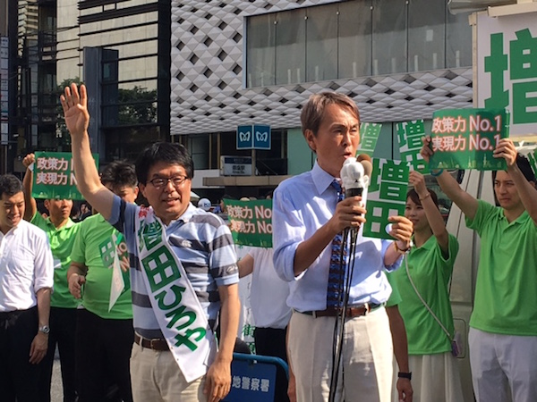
増田寛也さんは、絵に書いたような、極めて良心的な官僚。ちょっとウィンドウズ95のような感じもするが、国士官僚のDNAを持った人物だ。
ただし、五輪の費用見直しなどの改革を進めるのは、増田さんでは無理だろう。とても優しく、いい人なので、自公の背後にいる各種団体の既得権益を温存せざるを得ないのではないか。
おそらく、下から上がってくる改革案を採用していくという点では改革派だが、自分から提案したり、下からの提案をはねつけたりして、「もっとこうしろ」「ゼロから作りなおせ」と要求するタイプではないだろう。
増田さんが知事になった場合、無難に森さんとオリンピックをやり、その後、赤字でみんなで泣くというシナリオになる可能性がある。
鳥越さんは、正義派のジャーナリストという印象で好感は持っているが、やはり向いていないと思う。
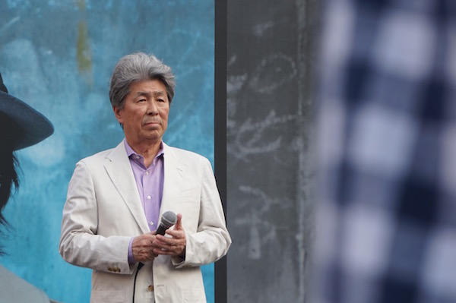
（建築家の）黒川紀章さんの出馬と同じで、「都知事をやってみたかったんだね」という感じがする。今の年齢だと、任期途中で辞めてしまうリスクもある。
──「情報公開」を進めるという点で、ジャーナリストの鳥越さんが向いている面はありますか？
基本的に、役所に情報を公開させるノウハウは、ジャーナリストが情報を取りに行くノウハウとは違う。
役所の場合、予算の査定のときに、「全部、情報を出せ」というふうにやっていかないとダメ。要するに、膨大な情報を系統的にどんどん出させないといけない。
鳥越さんでも、細かい、飛び道具的な情報公開はできると思う。ただし、本当の闇というのは、公共事業などの巨額なお金の動きだ。これらの情報はすべてが不正ではなくグレー。役所に関する知識も含めて、高い質問力が必要になる。

小池氏に期待する理由
──では、小池さんに対する評価はどうですか？
小池さんは、適任でしょう。
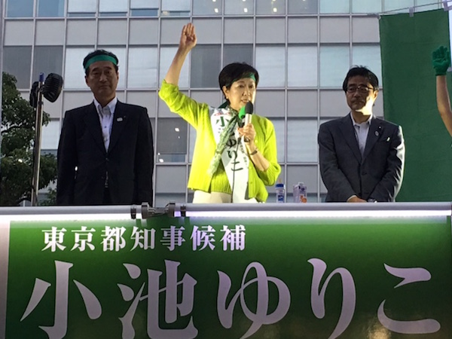
まず女性知事であることの意味は大きいと思う。米国もヒラリー・クリントン氏が大統領になれば、ドイツも英国も韓国も女性がトップになる。女性知事は、時代の流れに合っている。
そして、英語ができることも、五輪を迎える都市の都知事としてプラスに働く。
改革という点では、来年6月までの短期決戦だと思う。情報公開と議会の浄化は、幸か不幸か短期決戦になる。
なぜ来年6月かと言うと、都議会議員の選挙があるので、そこで知事を支持する勢力を作らないといけない。都政は、都知事と都議会の二元代表制なので、議会に与党会派がいないと改革を進めるのは難しい。
そして、来年6月の都議選以降は、五輪への準備で忙しくなるので、改革に時間を割くのが難しくなってしまう。だからこそ、来年の6月までに改革をやりきらないといけない。
改革を成功させるには、“相当な何か”がないと難しい。
たとえば、不祥事が起きると期待できる。10年前、大阪市でも職員の大きな不祥事があった。メディアの注目が集まり、助役の大平さんが私などを使っていろいろな改革をやった。
しかも、不祥事が枝葉末節なテーマだったのがよかった。「職員が手当をごまかしている」といった等身大の不祥事だったので、世論の関心がずっと続いた。舛添さんに対するバッシングと同じ構造と言える。
今回も、外郭団体の天下り、福利厚生、議員報酬、政務調査費など情報公開で関心を引きながら、来年6月まで持ちこたえ、都議選で実質的な小池新党をつくる。新党の議員たちが議会で質問を始めたら、都庁はどんどん情報を提供し始めて、いいサイクルに入っていくだろう。これくらいの劇場型で小池さんが都政を運営していったら面白い。
改革の過程では、怪文書が出たり、いろんな反発があるので、リーダーは肝が座っていないといけないが、小池さんならやれるかもしれない。
小池さんに求められるのは、壊すところと、つくるところの両方だ。そのためにも都知事は8年間やったほうがいいかもしれない。その後の都知事は、実務派であれば誰でもいい。増田さんのような人は適任だと思う。

東京は世界有数の幸せな場所
──東京はうまく改革すれば、世界一の都市になれますか？
東京には、地震以外はリスクがない。私は141ヶ国を旅したけれども、東京は圧倒的に居心地がいい。治安などの心配をしなくてすむ。
しかも小金でもエンジョイできる。ラーメンを食って幸せだと感じられる。ニューヨークみたいに、稼いでいる人だけが安全を手にするわけではない。格差が激しくなる世界経済の中で、東京のそうした部分は、世界最先端だと思う。
テロがなく、格差が激しくなく、ラーメン一杯で幸せを感じられる。これは小市民的な幸せかもしれないが、21世紀の都市の時代を絵に描いたような都市だと思う。
──グローバル化という点で、東京はニューヨークやロンドンに劣っているとよく指摘されます。
実は、東京のライフスタイルはすでにグローバルだと思う。世界中の食べ物がふんだんにある。アメリカ化という意味での、グローバル化はもうちょっと進める余地もあるかもしれないが、すでに、かなりいいところに来ていると思う。
市民生活という点でも、緑が多い。家が狭いとは言われるが、世界の都市はどこも同じような感じだ。山手線の中の都心は、ニューヨークのダウンダウンのような感じで、世界有数の幸せな場所だと思う。
ただし、都心以外は、今後どんどんスラム化していくので、オリンピックの後を見据えた政策を今から考えておかないといけない。

橋下徹の天才的なところ
──最後に、改革に必要なリーダーシップについて教えてください。橋下徹さんが改革を推進できたのはなぜですか。
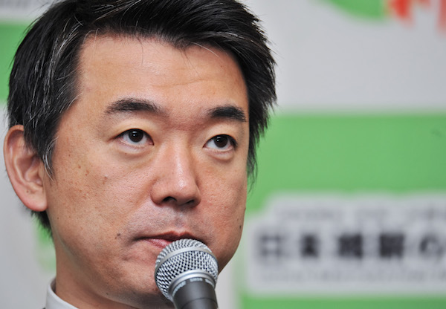
写真：アフロ
1つ目に、弁護士らしく、賛成派と反対派の意見を全部聞いて、うまい落とし所を見つけるのが天才的にうまい。
しかも、真実を突き止める作業を自分でできる。仕事の末端まで見えている。「伝票を持って来い」といった、ディテールまで徹底的にやる覚悟をつねに匂わせているのがすごい。迫力がある。
しかも、橋下さんは、一般のイメージとは違って、職員には優しい。橋下さんにけちょんけちょんに言われた職員は一人もいない。だから、すごく人望がある。とりあえずすべて受け止めて、「君たちよく頑張っているね。でも、ここらへんが気になるから、ここの案を持ってきてくれる」という接し方をする。
2つ目に、経営感覚がある。
子供のころからお金に苦労しているし、弁護士事務所の経営でも苦労しているので、世の中の感覚が非常によくわかっている。政治家の中には、一部の二世議員、三世議員など、そうした感覚が若干麻痺している人もいるが、橋下さんは生業を営む人の苦労がよくわかっている。
橋下さんは、一般庶民の感覚と、経営者の感覚をよくわかっているので、平たく言えば、相手の立場がわかったうえでケンカができる。だから、「立場はわかるけど、本音で議論しましょうよ」という関係に早く持っていくことができる。そこは天才的にうまい。
最後に、橋下さんは、首尾一貫して、政治家としてメシを食おうと思っていない。だから、実際に政治家を辞めてしまった。
もちろん、将来、彼が政治に戻ってくる可能性はあるが、彼の関心の中心は、大阪をよくすること。大阪をよくすれば、日本全体がよくなるという発想だ。
そこが、東京の人たちとは考え方が違う。東京の普通の人たちは、「都知事をやったら、その次はいよいよ総理」という人生スゴロクを考える。
一方、橋下さんは、大阪を立派な街にするために、その過程で、法律改正をしたり、国の協力を得たりするために、国政に行ったほうがいいのであれば行くという考え方だ。
その根底にあるのは、各論で都市の再生をしないかぎり、日本全体をぼんやりとどうすると言っても無駄だというスタンス。私も橋下さんと同じ考えなので、大阪の再生にかかわってきた。
以前、霞が関で働いていたのでわかるが、霞が関の仕事は、知的に全然おもしろくない。定点観測で見ていても、霞が関は動きがないし、どこかで聞いたような話ばかり。
しかも、現在の行政のテーマと有権者の関心は、教育、医療、福祉。しかし、この分野の現場情報が霞が関にはない。
よく言われるように、19世紀は帝国の時代で、20世紀は国家の時代で、21世紀は都市の時代だ。先端課題は全て都市にある。国政の新しい政策の知恵も全て都市にある。
だからこそ、東京都政をどう改革していくか、東京をどんな街にしていくかは、世界最先端の課題であり、知的におもしろい。
今回の都知事選は、東京が改革への第一歩を踏み出す、大きなターニングポイントになりうるだろう。

